Лекция 9
Создание приложений под Android

Ресурсы в Jetpack Compose
Ресурсы строк

Кроме файлов кода на языке Kotlin проект может включать дополнительные файлы, которые используются в приложении, например, файлы изображений, определения иконок, файлы xml и так далее. Подобные файлы называются ресурсами. Все ресурсы находятся в каталоге проекта res.
Одним из наиболее применяемых типов ресурсов являются ресурсы строк. Они используются при выведении названия приложения, различного текста, например, текста кнопок и т.д. Например, необходимо вывести в различных местах приложения один и тот же текст. Вместо того, чтобы несколько раз определять его в коде Kotlin, его можно определить один раз в виде строкового ресурса и использовать в любом месте приложения.
По умолчанию строковые ресурсы хранятся в проекте в каталоге res/values. При создании проекта в этот каталог по умолчанию добавляется файл строковых ресурсов strings.xml.
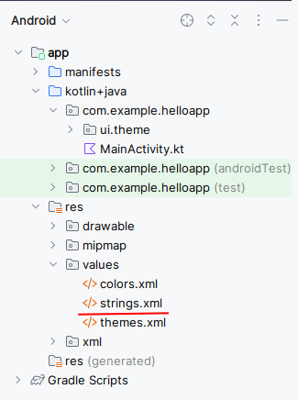

Если его открыть, то там будут строки типа следующих:

<resources>
<string name="app_name">HelloApp</string>
</resources>

Каждый отдельный строковый ресурс определяется с помощью элемента string, а его атрибут name содержит название ресурса. Так, в самом простом виде этот файл определяет один ресурс "app_name", который устанавливает название приложения.
Здесь можно определить любые строковые ресурсы и затем в коде ссылаться на них через их идентификатор, который имеет следующий вид:

R.string.название_ресурса

Например, для обращения к определенному по умолчанию строковому ресурсу app_name применяется идентификатор

R.string.app_name

Чтобы получить строковый ресурс в коде Kotlin, применяется встроенная функция androidx.compose.ui.res.stringResource(), в которую передается идентификатор ресурса и которая возвращает строку в виде объекта String.

Пример получения в коде ресурса app_name:

package com.example.helloapp
import android.os.Bundle
import androidx.activity.ComponentActivity
import androidx.activity.compose.setContent
import androidx.compose.material3.Text
import androidx.compose.ui.res.stringResource
import androidx.compose.ui.unit.sp
class MainActivity : ComponentActivity() {
override fun onCreate(savedInstanceState: Bundle?) {
super.onCreate(savedInstanceState)
setContent {
Text(
text = stringResource(R.string.app_name),
fontSize = 28.sp
)
}
}
}
Здесь параметру text компонента Text передается строка из строкового ресурса app_name:

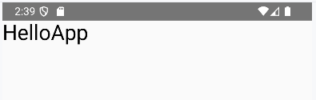

Подобным образом при необходимоси можно определять и свои ресурсы.

Пример. Добавить в файл res/values/strings.xml строковый ресурс «message» со значением «Hello BSUIR!»

<resources>
<string name="app_name">HelloApp</string>
<string name="message">Hello BSUIR!</string>
</resources>

Используем этот строковый ресурс в коде:
…
setContent {
Text(
text = stringResource(R.string.message),
fontSize = 28.sp
)
}
…



Добавление файла ресурсов строк
Хотя по умолчанию для ресурсов строк применяется файл strings.xml, но можно добавлять дополнительные файлы ресурсов в каталог проекта res/values. При этом достаточно соблюдать структуру файла: он должен иметь корневой узел <resources> и иметь один или несколько элементов <string>.
Чтобы добавить файл ресурсов необходимо
1. На папке res/values по ПКМ в появившемся списке выберать пункт New → Value Resource File:

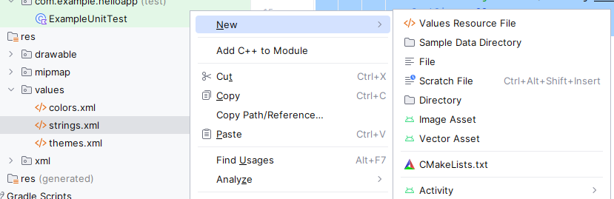

2. в открывшейся форме ввести файла имя. Остальные поля можно оставить по умолчанию. И в папку res/values будет добавлен новый файл с заданнывми именем.

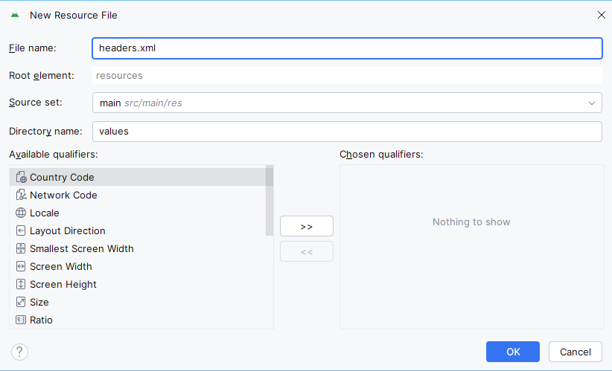

3. Определить в этом файле новые ресурсы, например

<?xml version="1.0" encoding="utf-8"?>
<resources>
<string name="welcome">Добро пожаловать</string>
<string name="click_button">Отправить</string>
</resources>

Теперь эти ресурсы можно использовать в коде Kotlin, например:
package com.example.helloapp
import android.os.Bundle
import androidx.activity.ComponentActivity
import androidx.activity.compose.setContent
import androidx.compose.material3.Text
import androidx.compose.ui.res.stringResource
import androidx.compose.ui.unit.sp
import androidx.compose.foundation.layout.Column
import androidx.compose.material3.Button
class MainActivity : ComponentActivity() {
override fun onCreate(savedInstanceState: Bundle?) {
super.onCreate(savedInstanceState)
setContent {
Column{
Text(
text = stringResource(R.string.welcome),
fontSize = 28.sp
)
Button({}){
Text(
text = stringResource(R.string.click_button),
fontSize = 22.sp
)
}
}
}
}
}


Форматирование строк
Функция stringResource() позволяет применять к ресурсам строк форматирование. Преимуществом форматирования является то, что можно определить общий щаблон и затем подставлять в него необходимые значения.
Пример
файл strings.xml:

<resources>
<string name="app_name">HelloApp</string>
<string name="user_data">Имя: %1$s. Возраст: %2$d. Компания: %3$s</string>
</resources>

Здесь ресурс user_data представляет строку с форматированием. Так, она содержит такие символы как %1$s, %2$d и %3$ds.
%1$s указывает, что это первый аргумент, а символ "s" говорит, что этот аргумент представляет строку.
%2$d представляет второй аргумент, а символ "d" в конце указывает, что это будет целое число.
Аналогично %3$s указывает, что это третий аргумент, который представляет строку.

Код Kotlin:

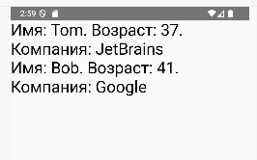
class MainActivity : ComponentActivity() {
override fun onCreate(savedInstanceState: Bundle?) {
super.onCreate(savedInstanceState)
setContent {
Column{
Text(
text = stringResource(R.string.user_data, "Tom", 37, "JetBrains"),
fontSize = 28.sp
)
Text(
text = stringResource(R.string.user_data, "Bob", 41, "Google"),
fontSize = 28.sp
)
}
}
}
}

Вызов функции stringResource(R.string.user_data, "Tom", 37, "JetBrains")
получает ресурс "user_data" и в качестве последующих параметров передает в строку вставляемые значения. Так, вместо первого аргумента-строки в user_data вставляется второй аргумент функции − строка "Tom", вместо второго аргумента-числа в user_data вставляется число 37, вместо третьего аргумента в user_data передается строка "JetBrains".

Ресурсы Plurals
Ресурсы Plurals представляют еще один вид набора строк, к которым применяется форматирование. Он предназначен для описания количества элементов.
Например, пусть есть некое существительное – цветок. У него меняется окончание в зависимости от числительного, которое с ним употребляется: 1 цветок, 2 цветка, 7 цветков. Для подобных случаев и используется ресурс plurals.

Пример. Создать Plurals-ресурс flowers.xml
<?xml version="1.0" encoding="utf-8"?>
<resources>
<plurals name="flowers">
<item quantity="one">%d цветок</item>
<item quantity="few">%d цветка</item>
<item quantity="many">%d цветков</item>
</plurals>
</resources>

Для задания ресурса используется элемент <plurals>. Его атрибут name хранит название ресурса.
Сами наборы строк вводятся дочерними элементами <item>. Этот элемент имеет атрибут quantity, который имеет значение, указывающее, когда эта строка используется. Данный атрибут может принимать следующие значения:
zero: строка для количества в размере 0
one: строка для количества в размере 1 (для русского языка − для задания всех количеств, оканчивающихся на 1, кроме 11)
two: строка для количества в размере 2
few: строка для небольшого количества
many: строка для большого количества
other: все остальные случаи
Причем в данном случае многое зависит от конкретного языка. А система сама позволяет определить, какое значение брать для того или иного числа.

код Kotlin:
…
import androidx.compose.ui.platform.LocalContext
class MainActivity : ComponentActivity() {
override fun onCreate(savedInstanceState: Bundle?) {
super.onCreate(savedInstanceState)
setContent {
val resources = LocalContext.current.resources
Column{
Text(
text = resources.getQuantityString(R.plurals.flowers, 21, 21),
fontSize = 28.sp
)
Text(
text = resources.getQuantityString(R.plurals.flowers, 7, 7),
fontSize = 28.sp
)
}
}
}
}
На данный момент Jetpack Compose не поддерживает напрямую получение подобных ресурсов. Поэтому для их извлечения вначале необходимо получить текущий контекст через свойство LocalContext.current и затем обратиться к его свойству resources, которое представляет класс Resources и ассоциирован со всеми ресурсами приложения.
Далее с помощью метода getQuantityString класса Resources можно получить значение ресурса. Первым параметром передается идентификатор ресурса. Вторым параметром идет значение. для которого нужно найти нужную строку. Третий параметр представляет собой значение, которое будет вставляться на место плейсхолдера %d. Таким образом получается строка для числа 21.

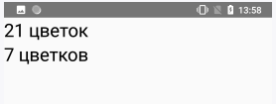

Массивы строк
Еще один тип ресурсов представляют массивы строк в виде элемента string-array. Его можно использовать, когда надо определить какой-нибудь набор строк. Например, пусть необходимо создать в папке res/values новый файл с названием languages.xml:

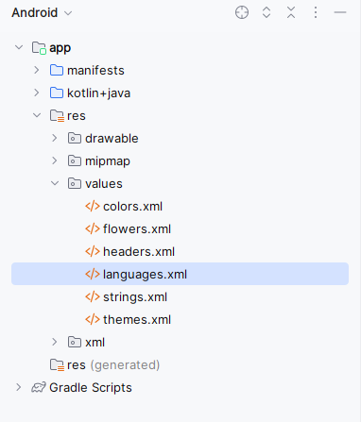

В этом файле будет определено следующее содержимое:
<?xml version="1.0" encoding="utf-8"?>
<resources>
<string-array name="languages">
<item>Kotlin</item>
<item>Java</item>
<item>JavaScript</item>
<item>Python</item>
<item>C++</item>
</string-array>
</resources>

Массив строк определяется с помощью элемента <string-array name="languages">. Каждая отдельная строка этого массива представлена элементом <item> и таких элементов − 5.

Обработка доступа к массиву в приложении на Kotlin:
idx.compose.foundation.layout.Column
import androidx.compose.foundation.layout.padding
import androidx.compose.material3.Text
import androidx.compose.ui.Modifier
import androidx.compose.ui.unit.dp
import androidx.compose.ui.unit.sp
class MainActivity : ComponentActivity() {
override fun onCreate(savedInstanceState: Bundle?) {
super.onCreate(savedInstanceState)
val items = resources.getStringArray(R.array.languages)
setContent {
Column{
for(item in items){
Text(item, Modifier.padding(8.dp), fontSize = 28.sp)
}
}
}
}
}
Для получения массива применяется метод getStringArray(), в который передается имя ресурса:
val items = resources.getStringArray(R.array.languages)
Возвращаемый объект представляет массив типа Array<String>, который, например, можно перебрать и вывести в виде компонентов Text в приложении:

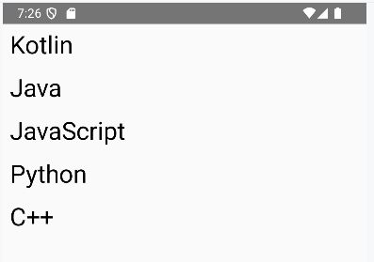
Ресурсы dimension
Ресурсы dimension задают размеры. Определение размеров должно находиться в папке res/values в файле с любым произвольным именем. Общий синтаксис определения ресурса следующий:

<?xml version="1.0" encoding="utf-8"?>
<resources>
<dimen name="имя_ресурса">используемый_размер</dimen>
</resources>

Как и другие ресурсы, ресурс dimension определяется в корневом элементе <resources>. Тег <dimen> обозначает ресурс, который в качестве значения принимает размер в единицах dp.

Пример. Добавить в Android Studio в папку res/values новый элемент Values Resources File с именем dimens.xml.

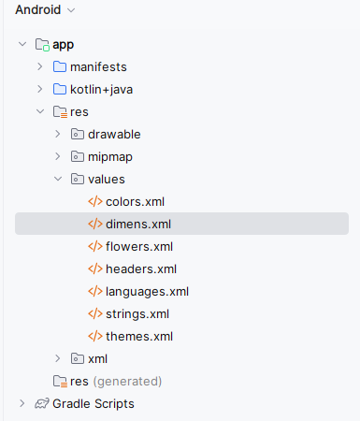

Пусть его содержимое будет следуюшщим:

<?xml version="1.0" encoding="utf-8"?>
<resources>
<dimen name="padding">30.dp</dimen>
<dimen name="width">200.dp</dimen>
<dimen name="height">150.dp</dimen>
</resources>

Здесь определены три ресурса. Первый ресурс − padding имеет значение 30.dp, второй ресурс − width − 200.dp, третий ресурс − height − 150.dp. Названия ресурсов могут быть произвольными. А в качестве единиц измерения могут применяться только единицы dp.
Затем в файлах кода можно ссылаться на эти ресурсы через его идентификатор, который имеет следующий вид: R.dimen.название_ресурса

Например, обращение к ресурсу padding: R.dimen.padding

Чтобы получить ресурс dimen в коде Kotlin, применяется встроенная функция androidx.compose.ui.res.dimensionResource(), в которую передается идентификатор ресурса и которая возвращает объект Dp.

код Kotlin:
package com.example.helloapp
import android.os.Bundle
import androidx.activity.ComponentActivity
import androidx.activity.compose.setContent
import androidx.compose.foundation.background
import androidx.compose.foundation.layout.Box
import androidx.compose.foundation.layout.height
import androidx.compose.foundation.layout.padding
import androidx.compose.foundation.layout.width
import androidx.compose.ui.Modifier
import androidx.compose.ui.graphics.Color
import androidx.compose.ui.res.dimensionResource
class MainActivity : ComponentActivity() {
override fun onCreate(savedInstanceState: Bundle?) {
super.onCreate(savedInstanceState)
setContent {
Box(
Modifier.width(dimensionResource(R.dimen.width))
.height(dimensionResource(R.dimen.height))
.padding(dimensionResource(R.dimen.padding))
.background(Color.DarkGray)
)
}
}
}
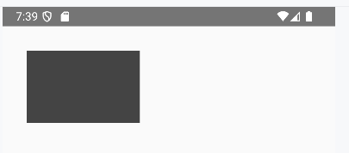

Здесь создается объект Box, в функциях-модификаторах которого для установки ширины, высоты и отступов применяются ресурсы dimen.

Ресурсы Color
Ресурсы Color хранят определения цветов. Они должны храниться в проекте в каталоге res/values и также, как и ресурсы строк, заключены в тег <resources>. Так, по умолчанию при создании самого простого проекта в папку res/values добавляется файл colors.xml:

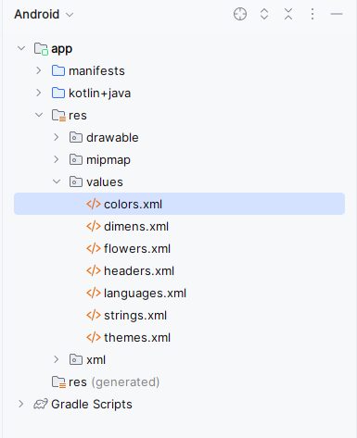

По умолчанию он имеет следующее определение:

<?xml version="1.0" encoding="utf-8"?>
<resources>
<color name="purple_200">#FFBB86FC</color>
<color name="purple_500">#FF6200EE</color>
<color name="purple_700">#FF3700B3</color>
<color name="teal_200">#FF03DAC5</color>
<color name="teal_700">#FF018786</color>
<color name="black">#FF000000</color>
<color name="white">#FFFFFFFF</color>
</resources>

Цвет определяется с помощью элемента <color>. Его атрибут name устанавливает название цвета, которое будет использоваться в приложении, а шестнадцатеричное число − значение цвета.
Для задания цветовых ресурсов можно использовать следующие форматы:
#RGB (#F00 − 12-битное значение)
#ARGB (#8F00 -−12-битное значение с добавлением альфа-канала)
#RRGGBB (#FF00FF − 24-битное значение)
#AARRGGBB (#80FF00FF − 24-битное значение с добавлением альфа-канала)

Можно также определить свой файл ресурсов.

Пример определения и использования пользовательского файла ресурсов my_colors.xml для определения цветов в приложении.

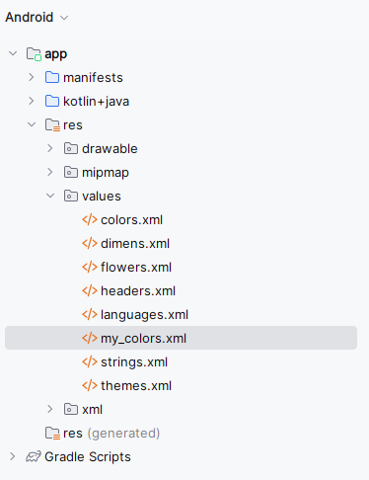

<?xml version="1.0" encoding="utf-8"?>
<resources>
<color name="textViewBackColor">#A0EAE1</color>
<color name="textViewFontColor">#00695C</color>
</resources>

В файлах кода можyj ссылаться на эти ресурсы через их идентификатор, который имеет следующий вид: R.color.название_ресурса
Например, обращение к ресурсу textViewBackColor: R.color.textViewBackColor

Чтобы получить ресурс color в коде Kotlin, применяется встроенная функция androidx.compose.ui.res. colorResource(), в которую передается идентификатор ресурса и которая возвращает объект Color.

код Kotlin:

package com.example.helloapp
import android.os.Bundle
import androidx.activity.ComponentActivity
import androidx.activity.compose.setContent
import androidx.compose.foundation.background
import androidx.compose.foundation.layout.fillMaxWidth
import androidx.compose.foundation.layout.padding
import androidx.compose.material3.Text
import androidx.compose.ui.Modifier
import androidx.compose.ui.res.colorResource
import androidx.compose.ui.unit.dp
import androidx.compose.ui.unit.sp
class MainActivity : ComponentActivity() {
override fun onCreate(savedInstanceState: Bundle?) {
super.onCreate(savedInstanceState)
setContent {
Text(
text="Hello BSUIR!",
fontSize= 26.sp,
color = colorResource(R.color.textViewFontColor),
modifier = Modifier.padding(20.dp)
.fillMaxWidth()
.background(colorResource(R.color.textViewBackColor))
.padding(50.dp)
)
}
}
}

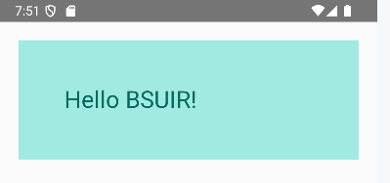

Работа с изображениями
Компонент Image
Для выведения изображений в приложении в Jetpack Compose предназначен компонент Image. Он имеет ряд версий. Первая версия компонента:

@Composable
fun Image(
bitmap: ImageBitmap,
contentDescription: String?,
modifier: Modifier = Modifier,
alignment: Alignment = Alignment.Center,
contentScale: ContentScale = ContentScale.Fit,
alpha: Float = DefaultAlpha,
colorFilter: ColorFilter? = null,
filterQuality: FilterQuality = DefaultFilterQuality
): @Composable Unit

bitmap: объект типа ImageBitmap, которое собственно представляет изображение для отрисовки
contentDescription: представляет строковое описание для изображения, которое применяется сервисами accessibility в служебных целях
modifier: представляет объект Modifier, который определяет модификаторы компонента
alignment: представляет объект типа Alignment, которое задает выравнивание изображения. Значение по умолчанию − Alignment.Center.
contentScale: объект типа ContentScale, который принцип масштабирования изображения. По умолчанию равно ContentScale.Fit
Может принимать следующие значения:
ContentScale.Crop: масштабирует изображение с сохранением аспектного отношения (отношение высоты и ширины) таким образом, что ширина и высота оказываются равными или больше сторон контейнера.
ContentScale.FillBounds: неравномерно масштабирует изображение для полного заполнения пространства контейнера.
ContentScale.FillHeight: масштабирует изображение с сохранением аспектного отношения таким образом, что высота изображения равна высоте контейнера.
ContentScale.FillWidth: масштабирует изображение с сохранением аспектного отношения таким образом, что ширина изображения равна ширине контейнера.
ContentScale.Fit: масштабирует изображение с сохранением аспектного отношения (отношение высоты и ширины) таким образом, что ширина и высота оказываются равными или меньше сторон контейнера.
ContentScale.Inside: масштабирует изображение с сохранением аспектного отношения (отношение высоты и ширины) таким образом, чтобы вместить изображение внутри контейнера, если ширина и(или) высота изобажения больше ширины и(или) высоты контейнера.
ContentScale.None: масштабирование отсутствует

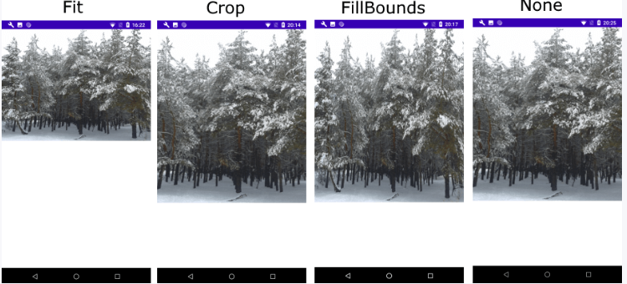

alpha: задает прозрачность изображения в виде значения типа Float
colorFilter: устанавливает применяемые к изображению цветовые фильтры в виде объекта ColorFilter
filterQuality: задает алгоритм выборки пикселей из изображения. Представляет объект типа FilterQuality и по умолчанию имеет значение FilterQuality.Low

Вторая версия Image:
@Composable
fun Image(
imageVector: ImageVector,
contentDescription: String?,
modifier: Modifier = Modifier,
alignment: Alignment = Alignment.Center,
contentScale: ContentScale = ContentScale.Fit,
alpha: Float = DefaultAlpha,
colorFilter: ColorFilter? = null
): @Composable Unit

Здесь применяются практические те же параметры, кроме первого − imageVector, который устанавливает отображаемый рисунок и представляет объект ImageVector.

Третья версия:
@Composable
fun Image(
painter: Painter,
contentDescription: String?,
modifier: Modifier = Modifier,
alignment: Alignment = Alignment.Center,
contentScale: ContentScale = ContentScale.Fit,
alpha: Float = DefaultAlpha,
colorFilter: ColorFilter? = null
): @Composable Unit

Здесь опять же меняется только первый параметр, который задает изображение. В данном случае это параметр painter, который представляет объект Painter.

Какой бы вариант компонента Image не использовался, в любом случае необходимо установить первый параметр, который задает изображение, и параметр contentDescription.

Пример
package com.example.helloapp
import android.os.Bundle
import androidx.activity.ComponentActivity
import androidx.activity.compose.setContent
import androidx.compose.foundation.Image
import androidx.compose.foundation.layout.Box
import androidx.compose.foundation.layout.fillMaxSize
import androidx.compose.foundation.layout.size
import androidx.compose.ui.Alignment
import androidx.compose.ui.Modifier
import androidx.compose.ui.graphics.Color
import androidx.compose.ui.graphics.painter.ColorPainter
import androidx.compose.ui.unit.dp
class MainActivity : ComponentActivity() {
override fun onCreate(savedInstanceState: Bundle?) {
super.onCreate(savedInstanceState)
setContent {
Box(Modifier.fillMaxSize(), contentAlignment = Alignment.Center) {
Image(
painter = ColorPainter(Color.DarkGray),
modifier = Modifier.size(200.dp),
contentDescription = "Черный квадрат"
)
}
}
}
}
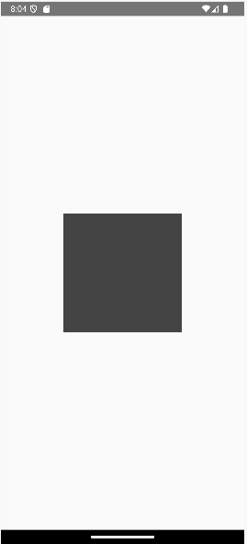
Здесь для установки изображения применяется параметр painter, который в качестве значения принимает объект ColorPainter. ColorPainter по сути представляет полотно, закрашенное цветом. Цвет передается в качестве параметра в ColorPainter. То есть в данном случае фактически можно увидеть компонент Image, окрашенный в темно-серый цвет.

Ресурсы изображений и ImageBitmap
Изображение, которое необходимо отобразить в приложении, может располагаться в различных местах − это может быть сетевой проект, а также изображение может храниться в самом приложении. Для хранения изображений в проекте предназначена папка res/drawable:
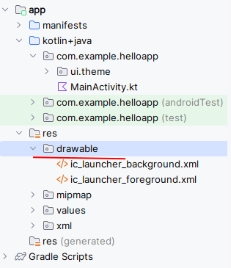

По умолчанию в этой папке уже имеется определения векторной графики в виде файлов ic_launcher_background.xml и ic_launcher_foreground.xml, которые применяются для создания иконок приложения.
Для добавления в эту папку какого-нибудь файла изображения необходимо скопировать добавляемый файл (с расширением png или jpg) и с помощью стандартной комбинации клавиш Ctrl+V добавить его в папку res/drawable. Или можно нажать на папку правой кнопкой мыши и в появившемся меню выбрать пункт Paste:
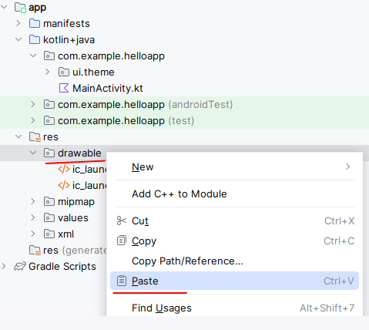

Далее при копировании файла будет предложено установить для него новое имя (по умолчанию подставляется текущее имя файла)
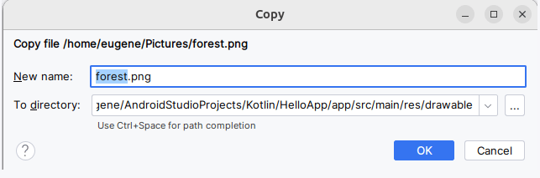

Можно изменить название файла, а можно оставить как есть. В примере файл называется forest.png. После нажати кнопки ОК в папку drawable будет добавлен выбранный файл изображения.
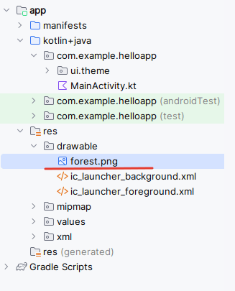

При добавлении графических файлов в эту папку для каждого из них Android создает ресурс Drawable. После этого можно обратиться к ресурсу следующим образом в коде Kotlin: R.drawable.имя_файла

Для отображения растровых изображений, а именно файлов png и jpg, в компоненте Image применяется интерфейс ImageBitmap. Этот интерфейс предоставляет статический метод imageResource(идентификатор_ресурса) для получения объекта ImageBitmap из ресурса drawable.

код Kotlin:
package com.example.helloapp
import android.os.Bundle
import androidx.activity.ComponentActivity
import androidx.activity.compose.setContent
import androidx.compose.foundation.Image
import androidx.compose.ui.graphics.ImageBitmap
import androidx.compose.ui.res.imageResource
class MainActivity : ComponentActivity() {
override fun onCreate(savedInstanceState: Bundle?) {
super.onCreate(savedInstanceState)
setContent {
Image(
bitmap = ImageBitmap.imageResource(R.drawable.forest),
contentDescription = "Зимний лес"
)
}
}
}

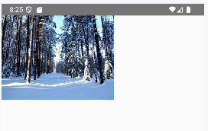

BitmapPainter
Также для выведения изображения можно использовать класс Painter, а точнее его класс-наследник BitmapPainter, который отрисовывает изображение. Данное изображение передается в виде объекта ImageBitmap в конструктор BitmapPainter в качестве параметра:

package com.example.helloapp
import android.os.Bundle
import androidx.activity.ComponentActivity
import androidx.activity.compose.setContent
import androidx.compose.foundation.Image
import androidx.compose.ui.graphics.ImageBitmap
import androidx.compose.ui.graphics.painter.BitmapPainter
import androidx.compose.ui.res.imageResource
class MainActivity : ComponentActivity() {
override fun onCreate(savedInstanceState: Bundle?) {
super.onCreate(savedInstanceState)
setContent {
Image(
painter = BitmapPainter(ImageBitmap.imageResource(R.drawable.forest)),
contentDescription = "Зимний лес"
)
}
}
}

Векторная графика и ImageVector
Для отображения векторной графики в компоненте Image применяется параметр imageVector, который представляет объект класса ImageVector.
Например, встроенные в Jetpack Compose иконки как раз представляют векторную графику, которую можно вывести в компоненте Image:

package com.example.helloapp
import android.os.Bundle
import androidx.activity.ComponentActivity
import androidx.activity.compose.setContent
import androidx.compose.foundation.Image
import androidx.compose.foundation.layout.size
import androidx.compose.material.icons.Icons
import androidx.compose.material.icons.filled.Email
import androidx.compose.ui.Modifier
import androidx.compose.ui.unit.dp
class MainActivity : ComponentActivity() {
override fun onCreate(savedInstanceState: Bundle?) {
super.onCreate(savedInstanceState)
setContent {
Image(
imageVector = Icons.Filled.Email,
contentDescription = "Значок электронной почты",
modifier = Modifier.size(200.dp, 150.dp)
)
}
}
}
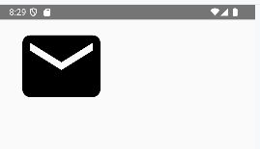

Ресурсы векторной графики
Также можно использовать ImageVector для загрузки векторной графики, которая хранится в ресурсах приложения. Для хранения векторной графики, как и вообще изображений, в проекте предназначена папка res/drawable:

По умолчанию в этой папке уже имеется ресурсы векторной графики в виде файлов
ic_launcher_background.xml
ic_launcher_foreground.xml,
которые применяются для создания иконок приложения.
Для загрузки ресурса векторной графики и создания из него объекта ImageVector применяется функция ImageVector.vectorResource(), в которую передается идентификатор загружаемого ресурса.

Пример загрузки имеющегося по умолчанию файла ic_launcher_background.xml
package com.example.helloapp
import android.os.Bundle
import androidx.activity.ComponentActivity
import androidx.activity.compose.setContent
import androidx.compose.foundation.Image
import androidx.compose.ui.graphics.vector.ImageVector
import androidx.compose.ui.res.vectorResource
class MainActivity : ComponentActivity() {
override fun onCreate(savedInstanceState: Bundle?) {
super.onCreate(savedInstanceState)
setContent {
Image(
imageVector = ImageVector.vectorResource(R.drawable.ic_launcher_background),
contentDescription = "Android"
)
}
}
}
Для того, чтобы определить свой ресурс векторной график, в папку res/drawable необходимо добавим новый ресурс. По ПКМ на папке res/drawable из меню следует выбрать пункт New → Drawable Resource File:

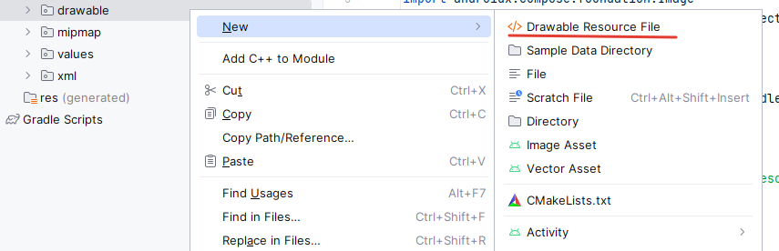

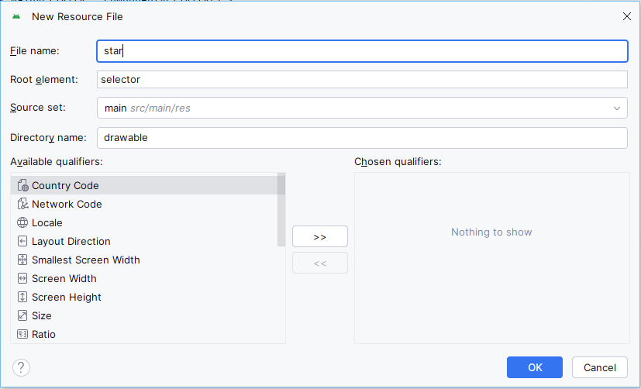
Далее в появившемся окошке в поле File name следует ввести имя (например, star):

Остальные настройки можно оставить по умолчанию.
После нажатия ОК в папку res/drawable будет добавлен файл star.xml:

Пусть содержимое этого файла будет иметь следующий код:

<?xml version="1.0" encoding="utf-8"?>
<vector xmlns:android="http://schemas.android.com/apk/res/android" xmlns:aapt="http://schemas.android.com/aapt"
android:viewportWidth="260"
android:viewportHeight="245"
android:width="260dp"
android:height="245dp">
<path
android:pathData="M56 237l74 -228 74 228L10 96h240"
android:fillColor="#aa0000" />
</vector>

Данная графика представляет красную звезду.
Для простоты можно взять какое-нибудь изображение в формате svg, который довольно распространен, и конвертировать его в данный формат с помощью онлайн-конвертеров.
код Kotlin для загрузки этой звезды:

package com.example.helloapp
import android.os.Bundle
import androidx.activity.ComponentActivity
import androidx.activity.compose.setContent
import androidx.compose.foundation.Image
import androidx.compose.ui.graphics.vector.ImageVector
import androidx.compose.ui.res.vectorResource
class MainActivity : ComponentActivity() {
override fun onCreate(savedInstanceState: Bundle?) {
super.onCreate(savedInstanceState)
setContent {
Image(
imageVector = ImageVector.vectorResource(R.drawable.star),
contentDescription = "Красная звезда"
)
}
}
}

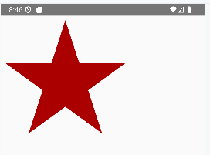

Кастомные контейнеры компоновки
Каждый раз, когда вызывается родительский компонуемый объект, он отвечает за управление размером и расположением всех своих дочерних элементов. Положение дочернего элемента определяется с использованием координат x и y относительно положения родителя. Что касается размера, родительский элемент накладывает ограничения, которые определяют максимально и минимально допустимые размеры высоты и ширины дочернего элемента. В зависимости от конфигурации размер родительского компонента может быть либо фиксированным (например, с помощью модификатора size()), либо рассчитан на основе размера и расположения его дочерних элементов. Все встроенные контейнеры − Box, Row и Column содержат логику, которая измеряет каждого дочернего компонента и вычисляет, как расположить каждый из них. Для создания собственных контейнеров можно использовать все те же методы, которые применяются встроенными контейнерами.

Кастомные контейнеры компоновки можно разделить на две категории:
В самой базовой форме пользовательский контейнер может быть реализован как модификатор компоновок, который можно применить к одному элементу пользовательского интерфейса (что-то похожее на стандартный модификатор padding())
Второй способ представляет создание своего объекта Layout, который будет применяться ко всем дочерним компонентам (аналогично Box, Column и Row)

Создание кастомного модификатора компоновки
Общий синтаксис реализации кастомного модификатора компоновки выглядит следующим образом:

fun Modifier.имя_модификатора (необязательные_параметры) = layout { measurable, constraints ->

// код настройки позиции и размера компонента
}
Концевой лямбде передаются два параметра с именами measurable и constraints. Параметр measurable представляет дочерний компонент, для которого был вызван модификатор, а параметр constraints содержит максимальную и минимальную ширину и высоту, разрешенные для дочернего компонента.
Когда модификатор размещает дочерний компонент, ему необходимо знать размеры этого компонента, чтобы убедиться, что он соответствует ограничениям constraints, переданным в лямбда-выражение. Эти значения можно получить, вызвав у объекта measurable метод measure(), в который передается параметр constraints:

val placeable = measurable.measure(constraints)

Этот вызов вернет объект класса Placeable, который в свойствах width и height содержит значения высоты и ширины. Тип Placeable предоставляет ряд методов для установки новой позиции компонента в контейнере:
place()
placeRelative()
placeRelativeWithLayer()
Эти методы имеют множество различных версий, но все они помещают компонент на определенную позицию внутри контейнера.
Пример определения модификатора компоновки, который помещает компонент на определенную позицию с координатами X и Y относительно позиции по умолчанию:

package com.example.helloapp
import android.os.Bundle
import androidx.activity.ComponentActivity
import androidx.activity.compose.setContent
import androidx.compose.foundation.background
import androidx.compose.foundation.layout.Box
import androidx.compose.foundation.layout.fillMaxSize
import androidx.compose.foundation.layout.size
import androidx.compose.ui.Modifier
import androidx.compose.ui.graphics.Color
import androidx.compose.ui.unit.dp
import androidx.compose.runtime.Composable
import androidx.compose.ui.layout.layout
class MainActivity : ComponentActivity() {
override fun onCreate(savedInstanceState: Bundle?) {
super.onCreate(savedInstanceState)
setContent{
Box(Modifier.fillMaxSize()) {
MyBox(Modifier.positionLayout(100, 50).background(Color.DarkGray))
}
}
}
}
fun Modifier.positionLayout(x: Int, y: Int) = layout { measurable, constraints ->
val placeable = measurable.measure(constraints)
layout(placeable.width, placeable.height) {
placeable.placeRelative(x, y)
}
}
@Composable
fun MyBox(modifier: Modifier) {
Box(Modifier.size(200.dp).then(modifier))
}
Здесь определен кастомный модификатор компоновки positionLayout (название произвольное). Пусть в качестве параметров он принимает координаты верхнего левого угла компонента относительно позиции по умолчанию (если компонент один, то это будет позиция верхнего левого угла контейнера) − параметры x и y.

fun Modifier.positionLayout(x: Int, y: Int) = layout { measurable, constraints ->
val placeable = measurable.measure(constraints)
layout(placeable.width, placeable.height) {
placeable.placeRelative(x, y)
}
}
В концевой лямбде получается объект Placeable

val placeable = measurable.measure(constraints)

Затем вызывается функция layout():
layout(placeable.width, placeable.height) {
placeable.placeRelative(x, y)
}
Эта функция получает высоту и ширину объекта Placeable. В качестве последнего параметра в функцию layout передается лямбда-выражение, которое собственно и выполняет позиционирование компонента. В частности, для этого используется метод placeable.placeRelative(), который принимает координаты x и y, по которым надо поместить компонент (координаты относительно верхнего левого угла контейнера).
Для примера здесь определяется кастомный компонент MyBox, который по сути является оберткой над Box:

@Composable
fun MyBox(modifier: Modifier) {
Box(Modifier.size(200.dp).then(modifier))
}

К Box применяется модификатор, который устанавливает размер прямоугольной области в 200 пикселей и добавляет функции модификаторов, которые передаются в компонент MyBox через единственный параметр.
При вызове метода setContent() применяется модификатор positionLayout:

MyBox(Modifier.positionLayout(100, 50).background(Color.DarkGray))

ТО есть в данном случае компонент будет позиционироваться на координату с x=100 и y=50. И кроме того, к нему применяется темно-серый фон:

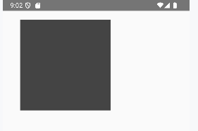

Причем позиция устанавливается относительно точки по умолчанию (в данном случае верхний левый угол контейнера). И если контейнер MyBox помещается в другой контейнер, то к MyBox применяются также отступы родительского контейнера.
Например:

Box(Modifier.fillMaxSize()) {
MyBox(Modifier.positionLayout(100, 50).background(Color.DarkGray))
}
В данном случае реальная позиция MyBox будет на точке x=(10+100)=110 и y=(40+50)=90.
Также при разработке своих макетов компоновки следует помнить, что дочерний компонент необходимо измерять только один раз при каждом вызове модификатора. Это так называемое однократное измерение (single-pass measurement) необходимо для обеспечения быстрой и эффективной визуализации иерархий дерева пользовательского интерфейса.
Пример кастомного модификатора margin(), который устанавливает внешние отступы. Его механика аналогична:

package com.example.helloapp
import android.os.Bundle
import androidx.activity.ComponentActivity
import androidx.activity.compose.setContent
import androidx.compose.foundation.background
import androidx.compose.foundation.layout.Box
import androidx.compose.foundation.layout.fillMaxSize
import androidx.compose.foundation.layout.size
import androidx.compose.ui.Modifier
import androidx.compose.ui.graphics.Color
import androidx.compose.ui.unit.dp
import androidx.compose.runtime.Composable
import androidx.compose.ui.layout.layout
class MainActivity : ComponentActivity() {
override fun onCreate(savedInstanceState: Bundle?) {
super.onCreate(savedInstanceState)
setContent{
Box(Modifier.fillMaxSize()) {
MyBox(Modifier.margin(200).background(Color.DarkGray))
}
}
}
}
fun Modifier.margin(all:Int) = layout { measurable, constraints ->
val placeable = measurable.measure(constraints)
layout(placeable.width, placeable.height) {
placeable.placeRelative(all, all)
}
}
@Composable
fun MyBox(modifier: Modifier) {
Box(Modifier.size(200.dp).then(modifier))
}

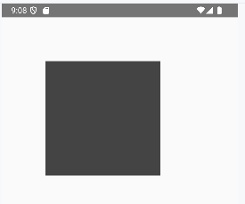

Создание контейнеров компоновки
Jetpack Compose позволяет создавать собственные компоненты компоновки с полным контролем над размером и расположением всех дочерних компонентов. Для создания контейнеров компоновки применяется встроенная функция Layout, которая предоставляет способ измерения и позиционирования дочерних компонентов. Функция Layout имеет ряд версий, которые похожи между собой. Вот одна из них:

@UiComposable
@Composable
inline fun Layout(
content: @Composable @UiComposable () -> Unit,
modifier: Modifier = Modifier,
measurePolicy: MeasurePolicy
): Unit

В общем случае функция-компонент Layout принимает три параметра:
content: содержимое
modifier: функции-модификаторы
measurePolicy: политика компоновки вложенного содержимого в виде объекта MeasurePolicy
Пример простейшего определения контейнера:

@Composable
fun MyLayout(modifier: Modifier = Modifier, content: @Composable () -> Unit){
Layout(modifier = modifier, content = content) {
measurables, constraints ->
val placeables = measurables.map { measurable ->
// измеряем каждый дочерний компонент
measurable.measure(constraints)
}
layout(constraints.maxWidth, constraints.maxHeight) {
placeables.forEach { placeable ->
placeable.placeRelative(x = 0, y = 0)
}
}
}
}
Здесь контейнер называется MyLayout. Он принимает два параметра − модификаторы и функцию установки содержимого. Это наиболее часто применяемые параметры, но естественно при необходимости можно определять и другие параметры.
Далее функция MyLayout вызывает компонент Layout, в который передаются модификаторы и содержимое. Третий параметр функции Layout в данном случае представляет концевую лямбду, которая принимает два параметра: measurables и constraints. Параметр measurables содержит все дочерние компоненты, которые передаются в Layout через content (список объектов Measurable). А параметр constraints содержит максимальную и минимальную ширину и высоту, допустимую для дочерних компонентов.

Layout(modifier = modifier, content = content) {
measurables, constraints ->
...

Далее выполняется измерение дочерних компонентов, а результаты помещаются в список объектов Placeable:

val placeables = measurables.map { measurable ->
// измеряем каждый дочерний компонент
measurable.measure(constraints)
)

Здесь метод map() проходит по всем дочерним компонентам (объектам Measurable) и для каждого из них выполняет метод measure(), который, в свою очередь, измеряет дочерний компонент. Результатом является список экземпляров Placeable (по одному для каждого дочернего компонента).
В конце вызывается функция layout(), которой передаются максимальные значения высоты и ширины, разрешенные родительским элементом:

layout(constraints.maxWidth, constraints.maxHeight) {
placeables.forEach { placeable ->
placeable.placeRelative(x = 0, y = 0)
}
}

Концевая лямбда перебирает все дочерние компоненты (которые теперь представляют объекты Placeable) с помощью функции placeables.forEach() и позиционирует их относительно позиции по умолчанию, назначенной родительским элементом. В данном случае для простоты позиционирование производится на точку с координатами x=0 и y=0.

Пример применения этого контейнера компоновки
package com.example.helloapp
import android.os.Bundle
import androidx.activity.ComponentActivity
import androidx.activity.compose.setContent
import androidx.compose.foundation.background
import androidx.compose.foundation.layout.Box
import androidx.compose.foundation.layout.fillMaxSize
import androidx.compose.foundation.layout.size
import androidx.compose.ui.Modifier
import androidx.compose.ui.graphics.Color
import androidx.compose.ui.unit.dp
import androidx.compose.runtime.Composable
import androidx.compose.ui.layout.Layout
class MainActivity : ComponentActivity() {
override fun onCreate(savedInstanceState: Bundle?) {
super.onCreate(savedInstanceState)
setContent{
Box(Modifier.fillMaxSize()) {
MyLayout(spacing = 20){
Box(Modifier.size(100.dp).background(Color.DarkGray))
Box(Modifier.size(100.dp).background(Color.Red))
Box(Modifier.size(100.dp).background(Color.Blue))
Box(Modifier.size(100.dp).background(Color.Magenta))
Box(Modifier.size(100.dp).background(Color.Green))
}
}
}
}
}
@Composable
fun MyLayout(modifier: Modifier = Modifier, spacing: Int = 0, content: @Composable () -> Unit){
Layout(modifier = modifier,content = content) {
measurables, constraints ->
val placeables = measurables.map { measurable ->
measurable.measure(constraints)
}
layout(constraints.maxWidth, constraints.maxHeight) {
var yCoord = 0
var xCoord = 0
placeables.forEach { placeable ->
// размещаем текущий дочерний компонент
placeable.placeRelative(x = xCoord, y = yCoord)
// устанавливаем x-координату для следующего компонента
xCoord += placeable.width + spacing
// если дошли до края контейнера
if((xCoord + placeable.width) > constraints.maxWidth) {
// увеличиваем y-координату (переход на следующую строку)
yCoord += placeable.height + spacing
// и сбрасываем x-координату
xCoord = 0
}
}
}
}
}
Здесь кастомный контейнер MyLayout принимает три параметра:
@Composable
fun MyLayout(modifier: Modifier = Modifier, spacing: Int = 0, content: @Composable () -> Unit){

Кроме стандартных параметров типа модификатора и содержимого контейнер также принимает параметр spacing − отступ между вложенными компонентами. По умолчанию он равен 0, соответственно параметр является необязательным для установки.
Внутри MyLayout в компоненте Layout размещаются вложенные компоненты с помощью следующего кода:

layout(constraints.maxWidth, constraints.maxHeight) {
var yCoord = 0
var xCoord = 0
placeables.forEach { placeable ->
placeable.placeRelative(x = xCoord, y = yCoord)
xCoord += placeable.width + spacing
if((xCoord + placeable.width) > constraints.maxWidth) {
yCoord += placeable.height + spacing
xCoord = 0
}
}
}
Для установки координат x и y здесь определены дополнительные переменные xCoord и yCoord соответственно. При переборе каждого вложенного компонента вначале устанавливается его позицию на основании переменных xCoord и yCoord:

placeable.placeRelative(x = xCoord, y = yCoord)

Затем значение координаты x увеличивается на ширину размещенного компонента плюс отступ:
xCoord += placeable.width + spacing

Если координата x вышла за диапазон допустимой ширины, то переменная xCoord сбрасывается, а переменная yCoord увеличивается на высоту размещенного компонента плюс отступ. Т.е. таким образом произойдет переход на следующую строку:

if((xCoord + placeable.width) > constraints.maxWidth) {
// увеличиваем y-координату (переход на следующую строку)
yCoord += placeable.height + spacing
// и сбрасываем x-координату
xCoord = 0
}

Для установки следующего компонента, таким образом, будут применяться уже измененные значения xCoord и yCoord.
Применение созданного контейнера компоновки аналогично другим компонентам. В данном случае устанавливается параметр spacing и внутри размещаются несколько типовых компонентов:

MyLayout(spacing = 20){
Box(Modifier.size(100.dp).background(Color.DarkGray))
Box(Modifier.size(100.dp).background(Color.Red))
Box(Modifier.size(100.dp).background(Color.Blue))
Box(Modifier.size(100.dp).background(Color.Magenta))
Box(Modifier.size(100.dp).background(Color.Green))
}

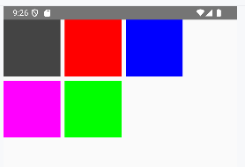

ConstraintLayout
Подключение ConstraintLayout
Элемент ConstraintLayout представляет контейнер, который позволяет размещать одни компоненты относительно других компонентов. ConstraintLayout предоставляет альтернативу использования нескольких вложенных друг в друга компонентов Column, Row и Box и может применяться при реализации более крупных макетов с более сложными требованиями к выравниванию.
Для использования ConstraintLayout в Compose необходимо добавить соответствующую зависимость в файл build.gradle. Для этого следует открыть файл build.gradle.kts (Module :app)

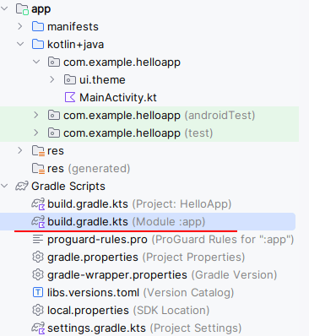

В этом файле в секцию dependencies, которая хранит добавленные в проект зависимости и которая выглядит примерно следующим образом:

dependencies {
implementation(libs.androidx.core.ktx)
implementation(libs.androidx.lifecycle.runtime.ktx)
implementation(libs.androidx.activity.compose)
implementation(platform(libs.androidx.compose.bom))
implementation(libs.androidx.ui)
implementation(libs.androidx.ui.graphics)
implementation(libs.androidx.ui.tooling.preview)
implementation(libs.androidx.material3)
testImplementation(libs.junit)
androidTestImplementation(libs.androidx.junit)
androidTestImplementation(libs.androidx.espresso.core)
androidTestImplementation(platform(libs.androidx.compose.bom))
androidTestImplementation(libs.androidx.ui.test.junit4)
debugImplementation(libs.androidx.ui.tooling)
debugImplementation(libs.androidx.ui.test.manifest)
}
В самое начало этой секции нужно добавить строку

implementation("androidx.constraintlayout:constraintlayout-compose:1.0.1")

в итоге должно получиться

dependencies {
implementation("androidx.constraintlayout:constraintlayout-compose:1.0.1")
implementation(libs.androidx.core.ktx)
implementation(libs.androidx.lifecycle.runtime.ktx)
implementation(libs.androidx.activity.compose)
implementation(platform(libs.androidx.compose.bom))
implementation(libs.androidx.ui)
implementation(libs.androidx.ui.graphics)
implementation(libs.androidx.ui.tooling.preview)
implementation(libs.androidx.material3)
testImplementation(libs.junit)
androidTestImplementation(libs.androidx.junit)
androidTestImplementation(libs.androidx.espresso.core)
androidTestImplementation(platform(libs.androidx.compose.bom))
androidTestImplementation(libs.androidx.ui.test.junit4)
debugImplementation(libs.androidx.ui.tooling)
debugImplementation(libs.androidx.ui.test.manifest)
}

Далее необьходимо синхронизировать проект, нажав на кнопку Sync Project with Gradle Files 

После добавления зависимости можно использовать ConstraintLayout.
ConstraintLayout предоставляется в виде компонента аналогично другим компонентам в Compose:

@Composable
public inline fun ConstraintLayout(
modifier: Modifier = COMPILED_CODE,
optimizationLevel: Int = COMPILED_CODE,
crossinline content: @Composable() (ConstraintLayoutScope.() -> Unit)
): Unit

Первый параметр представляет функции-модификаторы, применяемые к контейнеру. Второй параметр задает уровень оптимизации. И третий параметр задает внутренне содержимое. Соответственно можно вызывать ConstraintLayout следующим образом:

ConstraintLayout {

// здесь вложенные компоненты

}

Можно передать в @Composable ConstraintLayout какие-нибудь модификаторы

ConstraintLayout(Modifier.size(300.dp).background(Color.DarkGray)) {

// здесь вложенные компоненты

}

По умолчанию дочерний компонент позиционируется в ConstraintLayout в верхнем левом углу (при левосторонней ориентации).

Пример использования ConstraintLayout

package com.example.helloapp
import android.os.Bundle
import androidx.activity.ComponentActivity
import androidx.activity.compose.setContent
import androidx.compose.material3.Text
import androidx.compose.ui.unit.sp
import androidx.constraintlayout.compose.ConstraintLayout
class MainActivity : ComponentActivity() {
override fun onCreate(savedInstanceState: Bundle?) {
super.onCreate(savedInstanceState)
setContent{
ConstraintLayout() {
Text("Hello BSUIR!", fontSize = 28.sp)
}
}
}
}

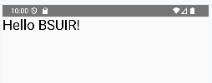

Установка ограничений в ConstraintLayout
Хотя можно так делать, как в примере выше, но в этом смысла нет, поскольку в этом случае проще воспользоваться стандартными типами контейнеров типа Box. Ключевой момент ConstraintLayout заключается именно в установке ограничений для вложенных компонентов. Наиболее распространенная форма ограничения − это ограничения относительно родительского контейнера ConstraintLayout или другого компонента.
Чтобы установить ограничения для компонента этому компоненту необходимо назначить ссылку. Назначение ссылки представляет двухэтапный процесс, который состоит из создания ссылки и последующего ее назначения компонентам перед применением ограничений. Ccылка представляет объект класса ConstrainedLayoutReference. Создать ее можно с помощью вызова функции createRef() и затем присвоить результат константе:

val box1 = createRef()

Для создания нескольких ссылок можно использовать функцию createRefs():

val (box1, text1, text2) = createRefs()
После создания ссылок они применяются к отдельным компонентам с помощью функции-модификатора constrainAs():

Modifier.constrainAs(
ref: ConstrainedLayoutReference,
constrainBlock: ConstrainScope.() -> Unit
)

Этот модификатор принимает два параметра:
Первый параметр − это созданная ссылка в виде объекта ConstrainedLayoutReference
Второй параметр представляет функцию, которая устанавливает ограничения.
Например, следующий код присваивает ссылку box1 компоненту Box:

ConstraintLayout {
val box1 = createRef()
Box(modifier = Modifier.constrainAs(box1) {
// здесь идут ограничения
})
}
Здесь в компоненте Box модификатору constrainAs() передается ссылка "box1". Таким образом, далее можно будет ссылаться на этот компонент Box через ссылку box1.
Второй параметр модификатора constrainAs() представляет функцию, в которой и устанавливаются ограничения. Для этого внутри данной функции можно использовать свойства класса ConstrainScope/ConstrainedLayoutReference:
absoluteLeft: левый край компонента
absoluteRight: правый край компонента
baseline: базовая линия компонента
bottom: нижний край компонента
top: верхний край компонента
start: начало компонента (правый или левый крайв зависимости от направления текста)
end: конец компонента (правый или левый крайв зависимости от направления текста)
Кроме того, ConstrainScope предоставляет специальное свойство parent, который представляет ссылку на родительский контейнер в виде объекта ConstrainedLayoutReference и через который можно обратиться к этим же свойствам родительского контейнера.
Одним из способов установить ограничения представляет вызов функции linkTo(). Она вызывается у выше рассмотренных свойств.

Пример

package com.example.helloapp
import android.os.Bundle
import androidx.activity.ComponentActivity
import androidx.activity.compose.setContent
import androidx.compose.foundation.background
import androidx.compose.foundation.layout.Box
import androidx.compose.foundation.layout.size
import androidx.compose.ui.Modifier
import androidx.compose.ui.graphics.Color
import androidx.compose.ui.unit.dp
import androidx.constraintlayout.compose.ConstraintLayout
class MainActivity : ComponentActivity() {
override fun onCreate(savedInstanceState: Bundle?) {
super.onCreate(savedInstanceState)
setContent{
ConstraintLayout {
val rect = createRef()
Box(Modifier.size(200.dp).background(Color.DarkGray).constrainAs(rect) {
top.linkTo(parent.top, margin = 16.dp)
})
}
}
}
}
Здесь строка

top.linkTo(parent.top, margin = 16.dp)

представляет установку ограничения для верхнего края компонента Box (свойство top). Соответственно выражение top.linkTo() говорит установить ограничение для верхнего края компонента Box.
Настройки ограничения передаются в вызов функции. Первый аргумент − относительно какой стороны надо установить ограничение, а второй аргумент − отступ. В данном случае первый аргумент − parent.top указывает на верхний край родительского контейнера, а второй аргумент − margin = 16.dp задает отступ в 16 пикселей. Таким образом, этот код ограничивает верхний край компонента Box верхним краем родительского экземпляра ConstraintLayout с отступом в 16 пикселей:

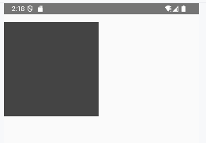
Подобным образом можно установить и другие ограничения:
package com.example.helloapp
import android.os.Bundle
import androidx.activity.ComponentActivity
import androidx.activity.compose.setContent
import androidx.compose.foundation.background
import androidx.compose.foundation.layout.Box
import androidx.compose.foundation.layout.fillMaxSize
import androidx.compose.foundation.layout.size
import androidx.compose.ui.Modifier
import androidx.compose.ui.graphics.Color
import androidx.compose.ui.unit.dp
import androidx.constraintlayout.compose.ConstraintLayout
class MainActivity : ComponentActivity() {
override fun onCreate(savedInstanceState: Bundle?) {
super.onCreate(savedInstanceState)
setContent{
ConstraintLayout(Modifier.fillMaxSize()) {
val box1 = createRef()
Box(Modifier.size(200.dp).background(Color.DarkGray).constrainAs(box1) {
absoluteLeft.linkTo(parent.absoluteLeft, margin = 16.dp) // отступ слева
top.linkTo(parent.top, margin = 16.dp) // отступ сверху
})
}
}
}
}
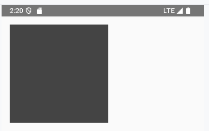

Для установки ограничений ConstrainScope также предоставляет другую форму функции linkTo(), которая может передавать несколько ограничений в качестве параметров. Одна из ее форм:

fun linkTo(
start: ConstraintLayoutBaseScope.VerticalAnchor,
top: ConstraintLayoutBaseScope.HorizontalAnchor,
end: ConstraintLayoutBaseScope.VerticalAnchor,
bottom: ConstraintLayoutBaseScope.HorizontalAnchor,
startMargin: Dp = 0.dp,
topMargin: Dp = 0.dp,
endMargin: Dp = 0.dp,
bottomMargin: Dp = 0.dp,
startGoneMargin: Dp = 0.dp,
topGoneMargin: Dp = 0.dp,
endGoneMargin: Dp = 0.dp,
bottomGoneMargin: Dp = 0.dp,
horizontalBias: @FloatRange(from = 0.0, to = 1.0) Float = 0.5f,
verticalBias: @FloatRange(from = 0.0, to = 1.0) Float = 0.5f
): Unit

Первые 4 параметра устанавливают ограничения для соответственно сторон start, top, end, bottom текущего компонента, а следующие 4 параметра настраивают отступы.

Пример применения
package com.example.helloapp
import android.os.Bundle
import androidx.activity.ComponentActivity
import androidx.activity.compose.setContent
import androidx.compose.foundation.background
import androidx.compose.foundation.layout.Box
import androidx.compose.foundation.layout.fillMaxSize
import androidx.compose.foundation.layout.size
import androidx.compose.ui.Modifier
import androidx.compose.ui.graphics.Color
import androidx.compose.ui.unit.dp
import androidx.constraintlayout.compose.ConstraintLayout
class MainActivity : ComponentActivity() {
override fun onCreate(savedInstanceState: Bundle?) {
super.onCreate(savedInstanceState)
setContent{
ConstraintLayout(Modifier.fillMaxSize()) {
val box1 = createRef()
Box(Modifier.size(200.dp).background(Color.DarkGray).constrainAs(box1) {
linkTo(start=parent.start,top=parent.top, end = parent.end, bottom=parent.bottom, 16.dp, 16.dp, 16.dp, 16.dp)
})
}
}
}
}
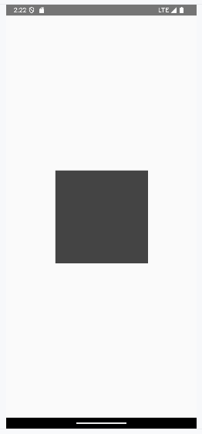

Ограничения относительно другого компонента
Аналогичным образом можно устанавливать ограничения относительно других компонентов:
package com.example.helloapp
import android.os.Bundle
import androidx.activity.ComponentActivity
import androidx.activity.compose.setContent
import androidx.compose.foundation.background
import androidx.compose.foundation.layout.Box
import androidx.compose.foundation.layout.fillMaxSize
import androidx.compose.foundation.layout.size
import androidx.compose.ui.Modifier
import androidx.compose.ui.graphics.Color
import androidx.compose.ui.unit.dp
import androidx.constraintlayout.compose.ConstraintLayout
class MainActivity : ComponentActivity() {
override fun onCreate(savedInstanceState: Bundle?) {
super.onCreate(savedInstanceState)
setContent{
ConstraintLayout(Modifier.fillMaxSize()) {
val box1 = createRef()
val box2 = createRef()
Box(Modifier.size(150.dp).background(Color.DarkGray).constrainAs(box1) {
absoluteLeft.linkTo(parent.absoluteLeft, margin = 16.dp) // отступ слева
top.linkTo(parent.top, margin = 16.dp) // отступ сверху
})
Box(Modifier.size(150.dp).background(Color.Red).constrainAs(box2) {
absoluteLeft.linkTo(box1.absoluteRight, margin = 16.dp) // отступ слева от box1
top.linkTo(parent.top, margin = 16.dp) // отступ сверху
})
}
}
}
}
Здесь создается две ссылки − box1 и box2 для двух компонентов Box. Компонент box1 устанавливает ограничения относительно верхней и левой стороны контейнера. А компонент box2 устанавливает ограничение левой стороны относительно правой стороны компонента box1 с отступом в 16 пикселей.

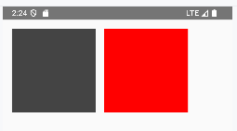

Центрирование компонентов
Кроме функции linkTo() для установки ограничений можно применять ряд функций, который центрируют компонент относительно родительского контейнера или других компонентов:
centerHorizontallyTo(): располагает по центру по горизонтали
centerVerticallyTo(): располагает по центру по вертикали
centerAround(): центрирует по определенной стороне контейнера или другого компонента
centerTo(): центрирует одновременно и по горизонтали и по вертикали

Пример
package com.example.helloapp
import android.os.Bundle
import androidx.activity.ComponentActivity
import androidx.activity.compose.setContent
import androidx.compose.foundation.background
import androidx.compose.foundation.layout.Box
import androidx.compose.foundation.layout.fillMaxSize
import androidx.compose.foundation.layout.size
import androidx.compose.ui.Modifier
import androidx.compose.ui.graphics.Color
import androidx.compose.ui.unit.dp
import androidx.constraintlayout.compose.ConstraintLayout
class MainActivity : ComponentActivity() {
override fun onCreate(savedInstanceState: Bundle?) {
super.onCreate(savedInstanceState)
setContent{
ConstraintLayout(Modifier.fillMaxSize()) {
val box1 = createRef()
val box2 = createRef()
Box(Modifier.size(150.dp).background(Color.DarkGray).constrainAs(box1) {
absoluteLeft.linkTo(parent.absoluteLeft, margin = 16.dp) // отступ слева
top.linkTo(parent.top, margin = 16.dp) // отступ сверху
})
Box(Modifier.size(100.dp).background(Color.Red).constrainAs(box2) {
centerVerticallyTo(box1)
centerHorizontallyTo(parent)
})
}
}
}
}
В данном случае box2 центрируется по горизонтали относительно родительского контейнера, а по вертикали располагается по центру box1:

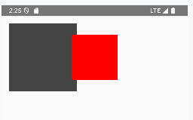
Центрирование с помощью centerAround()

ConstraintLayout(Modifier.fillMaxSize()) {
val box1 = createRef()
val box2 = createRef()
Box(Modifier.size(150.dp).background(Color.DarkGray).constrainAs(box1) {
absoluteLeft.linkTo(parent.absoluteLeft, margin = 16.dp)
top.linkTo(parent.top, margin = 16.dp)
})
Box(Modifier.size(100.dp).background(Color.Red).constrainAs(box2) {
centerAround(box1.absoluteRight)
centerAround(box1.bottom)
})
}

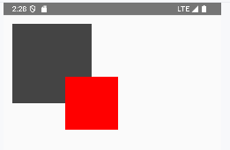
Взаимная установка ограничений
Различные компоненты могут взаимно устанавливать ограничения относительно друг друга.
Пример
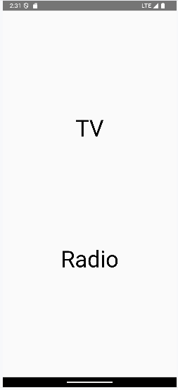
package com.example.helloapp
import android.os.Bundle
import androidx.activity.ComponentActivity
import androidx.activity.compose.setContent
import androidx.compose.foundation.layout.fillMaxSize
import androidx.compose.material3.Text
import androidx.compose.ui.Modifier
import androidx.constraintlayout.compose.ConstraintLayout
import androidx.compose.ui.unit.sp
class MainActivity : ComponentActivity() {
override fun onCreate(savedInstanceState: Bundle?) {
super.onCreate(savedInstanceState)
setContent{
ConstraintLayout(Modifier.fillMaxSize()) {
val (text1, text2) = createRefs()
Text("TV", fontSize = 54.sp, modifier = Modifier.constrainAs(text1) {
centerHorizontallyTo(parent)
top.linkTo(parent.top)
bottom.linkTo(text2.top)
})
Text("Radio", fontSize = 54.sp, modifier = Modifier.constrainAs(text2) {
centerHorizontallyTo(parent)
top.linkTo(text1.bottom)
bottom.linkTo(parent.bottom)
})
}
}
}
}
Здесь оба компонента Text располагаются по центру контейнера по горизонтали. Но при этом верхняя граница text2 проходит по нижней границе text1, тогда как нижняя граница text1 − по верхней границе text2.

Смещение
Применение смещения позволяет перемещать компонент относительно доступного пространства:

import android.os.Bundle
import androidx.activity.ComponentActivity
import androidx.activity.compose.setContent
import androidx.compose.foundation.background
import androidx.compose.foundation.layout.Box
import androidx.compose.foundation.layout.fillMaxSize
import androidx.compose.foundation.layout.size
import androidx.compose.ui.Modifier
import androidx.compose.ui.graphics.Color
import androidx.compose.ui.unit.dp
import androidx.constraintlayout.compose.ConstraintLayout
class MainActivity : ComponentActivity() {
override fun onCreate(savedInstanceState: Bundle?) {
super.onCreate(savedInstanceState)
setContent{
ConstraintLayout(Modifier.fillMaxSize()) {
val (box1, box2) = createRefs()
Box(Modifier.size(150.dp).background(Color.DarkGray).constrainAs(box1) {
top.linkTo(parent.top, margin = 60.dp)
linkTo(parent.start, parent.end)
})
Box(Modifier.size(150.dp).background(Color.Red).constrainAs(box2) {
top.linkTo(parent.top, margin = 60.dp)
linkTo(parent.start, parent.end, bias = 0.75f)
})
}
}
}
}
Здесь оба компонента Box по умолчанию позиционируются в одно и то же место, однако box2 при этом сдвинут на 75% доступной ширины:

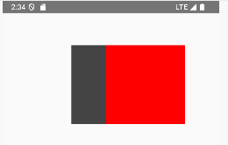

Создание цепочек компонентов
Цепочки или chains позволяют применить набор ограничений к группе компонентов и таким образом построить из них цепочку. Для этого применяются методы createHorizontalChain() или createVerticalChain(), в которые передаются ссылки на компоненты.
Пример. Создать горизонтальную цепочку между тремя компонентами Box
package com.example.helloapp
import android.os.Bundle
import androidx.activity.ComponentActivity
import androidx.activity.compose.setContent
import androidx.compose.foundation.background
import androidx.compose.foundation.layout.Box
import androidx.compose.foundation.layout.fillMaxSize
import androidx.compose.foundation.layout.size
import androidx.compose.ui.Modifier
import androidx.compose.ui.graphics.Color
import androidx.compose.ui.unit.dp
import androidx.constraintlayout.compose.ConstraintLayout
class MainActivity : ComponentActivity() {
override fun onCreate(savedInstanceState: Bundle?) {
super.onCreate(savedInstanceState)
setContent{
ConstraintLayout(Modifier.fillMaxSize()) {
val (box1, box2, box3) = createRefs()
createHorizontalChain(box1, box2, box3)
Box(Modifier.size(120.dp).background(Color.DarkGray).constrainAs(box1) {
centerVerticallyTo(parent)
})
Box(Modifier.size(120.dp).background(Color.Red).constrainAs(box2) {
centerVerticallyTo(parent)
})
Box(Modifier.size(120.dp).background(Color.Blue).constrainAs(box3) {
centerVerticallyTo(parent)
})
}
}
}
}
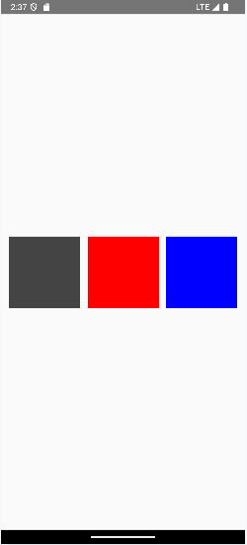

Цепочка компонентов может быть упорядочена в соответствии с одним из стилей, которые представляют класс ChainStyle:
ChainStyle.Spread: пространство распределяется равномерно по всем компонентам, включая свободное пространство до первого компонента и после последнего компонента.
ChainStyle.SpreadInside: пространство распределяется равномерно по всем компонентам, без какого-либо свободного места перед первым компонентом или после последнего компонента.
ChainStyle.Packed: пространство распределяется до первого и после последнего компонента, компоненты упаковываются вместе без промежутков между собой.
Пример использованике 2 второй стиля
…
import androidx.constraintlayout.compose.ChainStyle
class MainActivity : ComponentActivity() {
override fun onCreate(savedInstanceState: Bundle?) {
super.onCreate(savedInstanceState)
setContent{
ConstraintLayout(Modifier.fillMaxSize()) {
val (box1, box2, box3) = createRefs()
createHorizontalChain(box1, box2, box3, chainStyle = ChainStyle.SpreadInside)
Box(Modifier.size(120.dp).background(Color.DarkGray).constrainAs(box1) {
centerVerticallyTo(parent)
})
Box(Modifier.size(120.dp).background(Color.Red).constrainAs(box2) {
centerVerticallyTo(parent)
})
Box(Modifier.size(120.dp).background(Color.Blue).constrainAs(box3) {
centerVerticallyTo(parent)
})
}
}
}
}
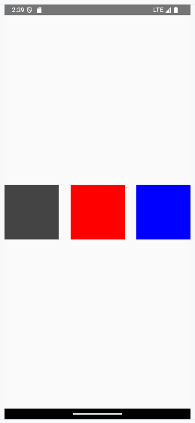

Направляющие линии guildeline
Направляющие линии guildelines в ConstraintLayout предоставляют горизонтальную или вертикальную опорную линию, относительно которой могут позиционироваться компоненты. Это может использоваться, когда группу компонентов необходимо выровнять относительно определенной линии оси. Положение направляющей может быть объявлено в процентах от высоты или ширины родительского контейнера или расположено с определенным смещением от определенной стороны:
createGuidelineFromAbsoluteLeft(): создает направляющую линию от левой стороны контейнера
createGuidelineFromAbsoluteRight(): создает направляющую линию от правой стороны контейнера
createGuidelineFromBottom(): создает направляющую линию от нижней стороны контейнера
createGuidelineFromTop(): создает направляющую линию от верхней стороны контейнера
createGuidelineFromStart(): создает направляющую линию от начала контейнера
createGuidelineFromEnd(): создает направляющую линию от конца контейнера
Все эти функции имеют две версии. Одна принимает параметр fraction − значение Float от 0.0 до 1.0, который представляет долю от направляющей до соответствующей стороны контейнера. Вторая версия принимает параметр offset − отступ в пикселях (Dp) между направляющей и соответствующей стороны контейнера.
Пример создания направляющей, которая расположена на 60% от начальной стороны контейнера (левой стороны при левосторонней ориентации):
package com.example.helloapp
import android.os.Bundle
import androidx.activity.ComponentActivity
import androidx.activity.compose.setContent
import androidx.compose.foundation.background
import androidx.compose.foundation.layout.Box
import androidx.compose.foundation.layout.fillMaxSize
import androidx.compose.foundation.layout.size
import androidx.compose.ui.Modifier
import androidx.compose.ui.graphics.Color
import androidx.compose.ui.unit.dp
import androidx.constraintlayout.compose.ConstraintLayout
class MainActivity : ComponentActivity() {
override fun onCreate(savedInstanceState: Bundle?) {
super.onCreate(savedInstanceState)
setContent{
ConstraintLayout(Modifier.fillMaxSize()) {
val (box1, box2, box3) = createRefs()
val guide = createGuidelineFromStart(fraction = .60f)
Box(Modifier.size(120.dp).background(Color.DarkGray).constrainAs(box1) {
top.linkTo(parent.top, margin = 30.dp)
end.linkTo(guide)
})
Box(Modifier.size(120.dp).background(Color.Red).constrainAs(box2) {
top.linkTo(box1.bottom, margin = 20.dp)
start.linkTo(guide, margin = 40.dp)
})
Box(Modifier.size(120.dp).background(Color.Blue).constrainAs(box3) {
top.linkTo(box2.bottom, margin = 40.dp)
end.linkTo(guide, margin = 60.dp)
})
}
}
}
}

Вначале создается направляющая и ссылка на нее сохраняется в переменную guide:
val guide = createGuidelineFromStart(fraction = .60f)

Далее используется эта направляющая для установки ограничений. Например, для компонента Box с ссылкой box1 по направляющей определяется конечная сторона (правая сторона при левосторонней ориентации)

end.linkTo(guide)

Та же сторона определяется и для компонента box3, только добавляется отступ в 60 пикселей влево:

end.linkTo(guide, margin = 60.dp)

А для box2 по направляющей guide определяется начальная сторона:

start.linkTo(guide, margin = 40.dp)

То есть направляющая guide выступает в качестве оси, вокруг которой расположены компоненты.

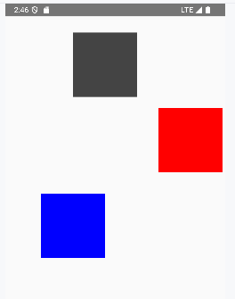

Аналогично можно было бы использовать смещение для образования направляющей линии, например, линия со смещением на 200 пикселей от начальной стороны контейнера:

val guide = createGuidelineFromStart(offset = 200.dp)

Барьеры
Барьеры ConstraintLayout создаются относительно определенной стороны одного или нескольких компонентов с помощью следующих функций:
createStartBarrier()
createEndBarrier()
createTopBarrier()
createBottomBarrier()
Каждой функции передается список компонентов, которым должен быть назначен барьер вместе с необязательным полем. В качестве результата функции возвращают ссылку на барьер, которую можно использовать для создания ограничений компонентов. Например:

val barrier = createEndBarrier(box1, box2, margin = 30.dp)

Эта строка создает вертикальный барьер (начальный и конечный барьеры вертикальны, а верхний и нижний − горизонтальные), расположенный на расстоянии 30dp от конца кнопок button1 и button2. Если box1 и box2 имеют разную ширину, барьер будет находиться на расстоянии 30dp от конца самого широкого компонента в любой момент времени.

Пример
package com.example.helloapp
import android.os.Bundle
import androidx.activity.ComponentActivity
import androidx.activity.compose.setContent
import androidx.compose.foundation.background
import androidx.compose.foundation.layout.Box
import androidx.compose.foundation.layout.fillMaxSize
import androidx.compose.foundation.layout.size
import androidx.compose.ui.Modifier
import androidx.compose.ui.graphics.Color
import androidx.compose.ui.unit.dp
import androidx.constraintlayout.compose.ConstraintLayout
import androidx.constraintlayout.compose.Dimension
class MainActivity : ComponentActivity() {
override fun onCreate(savedInstanceState: Bundle?) {
super.onCreate(savedInstanceState)
setContent{
ConstraintLayout(Modifier.fillMaxSize()) {
val (box1, box2, box3) = createRefs()
Box(Modifier.size(120.dp).background(Color.DarkGray).constrainAs(box1) {
top.linkTo(parent.top, margin = 30.dp)
start.linkTo(parent.start, margin = 8.dp)
})
Box(Modifier.size(120.dp).background(Color.Red).constrainAs(box2) {
top.linkTo(box1.bottom, margin = 20.dp)
start.linkTo(parent.start, margin = 8.dp)
})
Box(Modifier.background(Color.Blue).constrainAs(box3) {
linkTo(parent.top, parent.bottom,topMargin = 8.dp, bottomMargin = 8.dp)
linkTo(box1.end, parent.end, startMargin = 30.dp,endMargin = 8.dp)
width = Dimension.fillToConstraints
height = Dimension.fillToConstraints
})
}
}
}
}
Здесь размер компонента box3 устанавливается таким, чтобы заполнять максимально доступное пространство, разрешенное его ограничениями. Это не только гарантирует, что компонент заполнит доступную высоту, но также позволит регулировать ширину в ответ на изменения размера box1 и box2. Для заполнения доступного пространства у box3 устанавливаются ограничения width и height на fillConstraints:

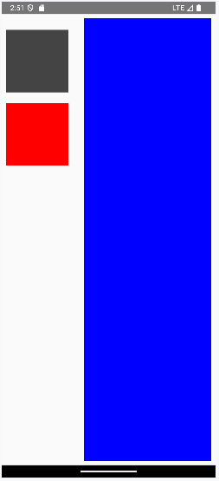

Здесь box3 действительно получает все доступное пространство. Поскольку его ограничение start зависит от box1.end, то при изменении ширины box1 также будет изменяться и ширина box3 автоматически. Например, если изменить ширину box1:

Box(Modifier.size(120.dp).background(Color.DarkGray).constrainAs(box1) {
то автоматически изменится ширина box3:
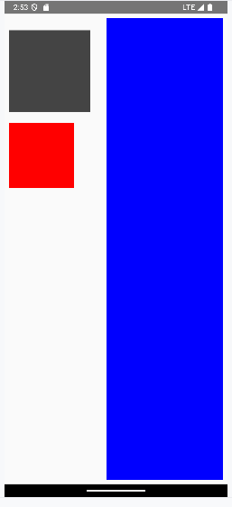
Однако от box2 компонент box3 никак не зависит. Поэтому изменение ширины box2 никак не затронет box3. И чтобы размеры box3 автоматически изменялись как при изменении box1, так и при изменении box2, необходимо применить барьеры:

import android.os.Bundle
import androidx.activity.ComponentActivity
import androidx.activity.compose.setContent
import androidx.compose.foundation.background
import androidx.compose.foundation.layout.Box
import androidx.compose.foundation.layout.fillMaxSize
import androidx.compose.foundation.layout.size
import androidx.compose.ui.Modifier
import androidx.compose.ui.graphics.Color
import androidx.compose.ui.unit.dp
import androidx.constraintlayout.compose.ConstraintLayout
import androidx.constraintlayout.compose.Dimension
class MainActivity : ComponentActivity() {
override fun onCreate(savedInstanceState: Bundle?) {
super.onCreate(savedInstanceState)
setContent{
ConstraintLayout(Modifier.fillMaxSize()) {
val (box1, box2, box3) = createRefs()
val barrier = createEndBarrier(box1, box2)
Box(Modifier.size(120.dp).background(Color.DarkGray).constrainAs(box1) {
top.linkTo(parent.top, margin = 30.dp)
start.linkTo(parent.start, margin = 8.dp)
})
Box(Modifier.size(150.dp).background(Color.Red).constrainAs(box2) {
top.linkTo(box1.bottom, margin = 20.dp)
start.linkTo(parent.start, margin = 8.dp)
})
Box(Modifier.background(Color.Blue).constrainAs(box3) {
linkTo(parent.top, parent.bottom,topMargin = 8.dp, bottomMargin = 8.dp)
linkTo(box1.end, parent.end, startMargin = 30.dp,endMargin = 8.dp)
start.linkTo(barrier, margin = 30.dp)
width = Dimension.fillToConstraints
height = Dimension.fillToConstraints
})
}
}
}
}
В данном случае создается вертикальный барьер по end для компонентов box1 и box2:
val barrier = createEndBarrier(box1, box2)

Далее устанавливаем этот барьер в качестве ограничения для начальной стороны для box3 со смещением в 30 пикселей:

start.linkTo(barrier, margin = 30.dp)

И теперь при изменении ширины box1 или box2 автоматически изменится ширина box3:

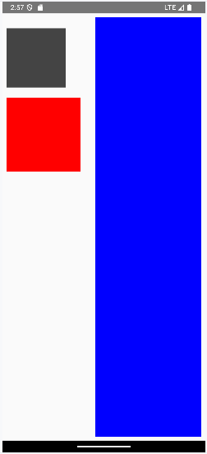

Наборы ограничений ConstraintSet
В предыдущих примерах все ограничения определялись внутри модификаторов, применяемых к отдельным компонентам. Но Jetpack Compose также позволяет объявлять ограничения отдельно в виде объекта ConstraintSet. Подобный набор ограничений затем можно передать в ConstraintLayout и применить к компонентам. Кроме того, создаваемые ограничения можно использовать повторно без необходимости дублировать объявления модификаторов. Это также обеспечивает гибкость при передачи различных наборов ограничений в зависимости от различных критериев. Например, контейнер может использовать разные наборы ограничений в зависимости от размера экрана или ориентации устройства.

Пример
package com.example.helloapp
import android.os.Bundle
import androidx.activity.ComponentActivity
import androidx.activity.compose.setContent
import androidx.compose.foundation.background
import androidx.compose.foundation.layout.Box
import androidx.compose.foundation.layout.fillMaxSize
import androidx.compose.foundation.layout.size
import androidx.compose.ui.Modifier
import androidx.compose.ui.graphics.Color
import androidx.compose.ui.layout.layoutId
import androidx.compose.ui.unit.dp
import androidx.constraintlayout.compose.ConstraintLayout
import androidx.compose.ui.unit.Dp
import androidx.constraintlayout.compose.ConstraintSet
class MainActivity : ComponentActivity() {
override fun onCreate(savedInstanceState: Bundle?) {
super.onCreate(savedInstanceState)
setContent{
val constraints = myConstraintSet(margin = 8.dp)
ConstraintLayout(constraints, Modifier.fillMaxSize()) {
Box(Modifier.size(200.dp).background(Color.DarkGray).layoutId("box1"))
}
}
}
}
private fun myConstraintSet(margin: Dp): ConstraintSet {
return ConstraintSet {
val box1 = createRefFor("box1")
constrain(box1) {
linkTo(parent.top, parent.bottom, topMargin = margin, bottomMargin = margin)
linkTo(parent.start, parent.end, startMargin = margin, endMargin = margin)
}
}
}
Прежде всего здесь определена функция myConstraintSet, которая принимает значение отступов и возвращает объект ConstraintSet:

private fun myConstraintSet(margin: Dp): ConstraintSet {
return ConstraintSet {

Передача отступов позволяет сделать более гибкой настройку отступов в ограничениях, хотя это в принципе необязательно.
В функции ConstraintSet выполняется вызов функции createRefFor() для создания ссылки на любой компонуемый объект, к которому применяется набор ограничений. Причем в данном случае компонент будет иметь идентификатор "box1":

val box1 = createRefFor("box1")

Затем путем вызова функции constrain() создается набор ограничений. В эту функцию передается ссылка на компонент и далее в ней определяются ограничения.

constrain(box1) {
linkTo(parent.top, parent.bottom, topMargin = margin, bottomMargin = margin)
linkTo(parent.start, parent.end, startMargin = margin, endMargin = margin)
}
Создав набор ограничений, его можно передать в ConstraintLayout и применить к компонентам. Это включает в себя создание объекта ConstraintSet и его передачу его в ConstraintLayout:

val constraints = myConstraintSet(margin = 8.dp)
ConstraintLayout(constraints, Modifier.fillMaxSize()) {
Для связывания ссылки на набор ограничений с компонентом применяется функции-модификатор layoutId(), в которую передается идентификатор компонента, к которому применяются ограничения:

Box(Modifier.size(200.dp).background(Color.DarkGray).layoutId("box1"))

Обратите внимание, что здесь передается тот же идентификатор "box1", для которого устанавливались ограничения в ConstraintSet.

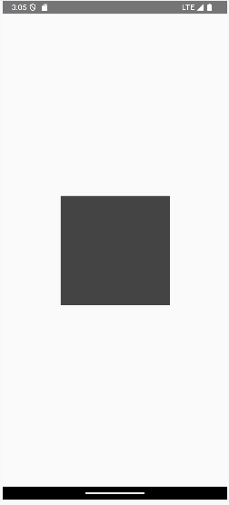

Аналогичным образом можно задавать ограничения в наборе для нескольких компонентов:
package com.example.helloapp
import android.os.Bundle
import androidx.activity.ComponentActivity
import androidx.activity.compose.setContent
import androidx.compose.foundation.background
import androidx.compose.foundation.layout.Box
import androidx.compose.foundation.layout.fillMaxSize
import androidx.compose.foundation.layout.size
import androidx.compose.ui.Modifier
import androidx.compose.ui.graphics.Color
import androidx.compose.ui.layout.layoutId
import androidx.compose.ui.unit.dp
import androidx.constraintlayout.compose.ConstraintLayout
import androidx.constraintlayout.compose.ConstraintSet
class MainActivity : ComponentActivity() {
override fun onCreate(savedInstanceState: Bundle?) {
super.onCreate(savedInstanceState)
setContent{
val constraints = myConstraintSet()
ConstraintLayout(constraints, Modifier.fillMaxSize()) {
Box(Modifier.size(200.dp).background(Color.DarkGray).layoutId("box1"))
Box(Modifier.size(200.dp).background(Color.Red).layoutId("box2"))
}
}
}
}
private fun myConstraintSet(): ConstraintSet {
return ConstraintSet {
val box1 = createRefFor("box1")
val box2 = createRefFor("box2")
constrain(box1) {
centerHorizontallyTo(parent)
top.linkTo(parent.top)
bottom.linkTo(box2.top)
}
constrain(box2) {
centerHorizontallyTo(parent)
top.linkTo(box1.bottom)
bottom.linkTo(parent.bottom)
}
}
}
Теперь в функции myConstraintSet создаются две ссылки − box1 и box2, и для каждой из них создаются ограничения. Причем можно использовать эти ссылки для взаимной установки ограничений относительно друг друга.

